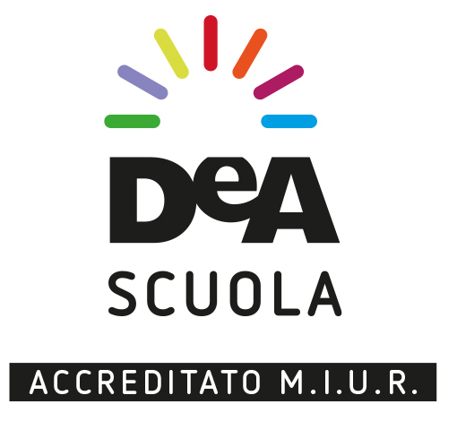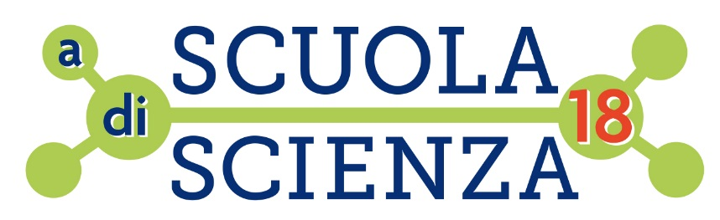

COMUNICATO STAMPA

Tornano i convegni formativi gratuiti
sulla didattica della scienza organizzati da De Agostini Scuola
tra neuroscienze, astrofisica, robotica, tecnologie del futuro e gamification

A SCUOLA DI SCIENZA 2018
ANCONA – 5 aprile 2018
Università Politecnica delle Marche
Via Brecce Bianche 12 / Ore 9.00 – 17.30
_____________________________________________________
La scienza è tutto ed è ovunque: come rendere, nelle aule, questa materia più coinvolgente, meno astratta, più carica di promesse e speranze per i futuri cittadini del XXI? Come risvegliare la curiosità nei giovani, e trasmettere competenze sempre più trasversali? Come affrontare il futuro nell’era del progresso tecnologico più veloce di sempre?

A queste domande cruciali, l’editore DeAgostini Scuola - in qualità di Ente Formatore accreditato dal MIUR – prova a rispondere per il terzo anno consecutivo con un contributo concreto alla diffusione di una didattica innovativa e inclusiva delle materie matematico-scientifiche attraverso un nuovo ciclo di appuntamenti formativi gratuiti “A Scuola di Scienza” rivolti ai docenti di scienze delle scuole di ogni ordine e grado che interesserà la città di Ancona – unica tappa per tutto il centro Italia - il 5 aprile presso l’Università Politecnica delle Marche (Via Brecce Bianche 12).
I partner scientifici al fianco di DeAgostini Scuola sono IIT – Istituto Italiano di Tecnologia, Ospedale San Raffaele, CNR, Microsoft, CampusStore, Fondazione Umberto Veronesi, ANISN-Associazione Nazionale Insegnanti di Scienze Naturali.
Le iscrizioni
Per gli oltre 300 insegnanti di tutti gli ordini e i gradi attesi, le iscrizioni sono aperte, fino a esaurimento posti, sul sito http://convegni.deascuola.it/convegni/convegno-di-scienza-2018/
Le tematiche
L’edizione 2018 punta a fare vivere ai docenti un’inedita esperienza formativa, non solo “frontale” ma anche interattiva, su come le scoperte e le innovazioni scientifico-didattiche possono motivare l’apprendimento attivo e favorire una didattica coinvolgente e divertente. Filo conduttore è la questione del futuro dei ragazzi in relazione al progresso tecnologico, affidata a ricercatori senior dell’IIT – Istituto Italiano di Tecnologia, accanto a una riflessione accurata sugli aspetti cognitivi nell’apprendimento a partire dalle ultime scoperte nel campo delle neuroscienze.
I relatori
Da un lato, dunque, le tematiche strettamente didattiche, ovvero le competenze, la valutazione, l’inclusività, la flipped classroom, il gioco, l’educazione digitale, sono affidate ad alcuni tra i principali esperti di didattica come il ricercatore di pedagogia sperimentale Graziano Cecchinato e a dirigenti del MIUR protagonisti del sistema di valutazione nazionale e dell’elaborazione degli Esami di Stato. Dall’altro, sulle ultime frontiere della scienza, sono stati coinvolti per la sessione plenaria del mattino: l’astrofisico e divulgatore scientifico Luca Perri con un intervento sulla complicata vita degli astronauti a bordo della Stazione Spaziale Internazionale tra igiene, salute, alimentazione; il neuroscienziato di fama mondiale Leonardo Fogassi dell’Università di Parma, tra gli scopritori dell’esistenza dei neuroni specchio; Monica Gori, psicologa esperta di robotica dell'Istituto Italiano Tecnologia, capofila del progetto europeo “weDRAW” (a cui partecipa De Agostini Scuola insieme ad altri partner nazionali e internazionali), vincitore del bando europeo HORIZON 2020 ICT per la ricerca sul metodo all’avanguardia che utilizza le nuove tecnologie per l’apprendimento multisensoriale dell’aritmetica e della geometria attraverso la musica, la danza e la pittura.

Con la collaborazione dei partner scientifici, le attività pratiche pomeridiane per i docenti suddivisi per gradi scolastici, consentono di sperimentare direttamente le tecniche didattiche basate sulla tecnologia, sul gioco o sull'interazione. In particolare: approfondimento sul progetto europeo per l’apprendimento multisensoriale “weDRAW” con IIT, attività sperimentali “Science in a Box” con il CNR per agevolare la sperimentazione in classe, aspetti etici nella divulgazione medico-scientifica e opportunità lavorative offerte dalle competenze scientifiche con Fondazione Veronesi e il progetto STEMFORYOUTH, didattica in ambiente digitale con Microsoft, metodo investigativo IBSE Inquiry Based Science Education con ANISN, sperimentazioni hands on cioè da realizzare in autonomia con materiali e oggetti familiari. L’astrofisico Luca Perri racconterà ai docenti le più famose “Balle spaziali” tra falsi miti, leggende metropolitane e abbagli degli scienziati per scoprire come la realtà sia molto più affascinante della fantasia.

De Agostini Scuola è un Ente Formatore accreditato MIUR per la formazione del personale della Scuola (decreto del 05/07/2013).
La partecipazione ai convegni è gratuita, aperta a tutti i docenti fino ad esaurimento dei posti disponibili; prevede l’esonero ministeriale e il rilascio dell’attestato di partecipazione. Per l’erogazione dei crediti formativi ai docenti di ruolo, la partecipazione al seminario di formazione comporta l’iscrizione alla piattaforma S.O.F.I.A. www.istruzione.it/pdgf/ e il connesso protocollo di verifica

Informazioni: scienze@deascuola.it
Ufficio Stampa
De Agostini Scuola
simona.geroldi@gmail.com | 348.3674201
silvia.introzzi@manzoni22.it | 335.5780314
camilla.palma@manzoni22.it | 347.0420386

*Luca Perri è astrofisico de LOfficina del Planetario, associazione che ha in concessione le attività del Civico Planetario di Milano. È dottorando in astrofisica all’Università dell’Insubria e all’Osservatorio di Brera ed astronomo dell’Osservatorio di Merate. Da oltre 10 anni si occupa di divulgazione su radio, televisioni, carta stampata, festival e social networks. Negli anni ha collaborato con Rai, DeAgostini, Repubblica, Focus Junior, Pikaia, Notte Europea dei Ricercatori, Festival della Scienza di Genova, BergamoScienza e Planetario di Lecco. È campione italiano e finalista internazionale di FameLab 2015, il talent show sulla divulgazione scientifica. Ha scritto e condotto una rubrica sulle bufale scientifiche all’interno del programma Memex di Rai Scuola. Nel 2016 un suo post sulla prima rilevazione di onde gravitazionali da parte degli interferometri LIGO è diventato un fenomeno virale, a riprova di come la scienza possa diventare oggetto di passione e curiosità se trasmessa con un linguaggio e attraverso i mezzi social più vicini ai giovani.

De Agostini Scuola è uno dei principali operatori di editoria scolastica in Italia, con una produzione rivolta a scuole di ogni ordine e grado. I marchi di De Agostini Scuola sono: De Agostini, Petrini, Garzanti Scuola, Garzanti Linguistica, Marietti Scuola, Valmartina, Theorema Libri, Liviana, Ghisetti&Corvi, Cedam Scuola, Cideb e Black Cat. L’offerta universitaria è affidata a Utet Università, CittàStudi e ISEDI. De Agostini Scuola è presente online con deascuola.it (contenuti digitali integrativi, eBook, portali e applicazioni), garzantilinguistica.it (dizionari linguistici), blackcat-cideb.com (materiali per l’apprendimento delle lingue) e dealearning.it (corsi di lingue online), e ha una capillare presenza sui social media. Ente Formatore accreditato dal MIUR dal 2013, organizza corsi di formazione per il personale docente delle scuole: nell’anno scolastico 2016-2017 sono stati organizzati oltre 320 seminari formativi sul territorio nazionale che hanno coinvolto più di 25000 insegnanti (+9% rispetto al 2016).
Inoltre De Agostini Scuola organizza in tutta Italia, dal 2015, cicli di convegni formativi gratuiti per docenti con la collaborazione di alcuni tra i massimi esperti della didattica. Nel 2017 per andare incontro alle sfide lanciate dal Piano per la Formazione dei docenti 2016-19 è nata Dea Formazione, una nuova area di attività all’interno di DeA Scuola, volta all’erogazione di progetti formativi ad alto valore aggiunto che, nella logica di una formazione obbligatoria, permanente e strutturale, sono pensati per lo sviluppo professionale continuo del corpo docente.
DE AGOSTINI SCUOLA per la matematica e le scienze
I marchi storici De Agostini Scuola a forte vocazione matematica sono: Petrini (1872), Cedam Scuola (1900), De Agostini (nato come Istituto Geografico De Agostini nel 1901) e Ghisetti&Corvi (1946), che fanno di De Agostini Scuola l'editore leader nel segmento delle scuole secondarie di primo grado e il secondo editore nel biennio e nel triennio delle scuole secondarie di secondo grado.
I marchi rivolti alle discipline scientifiche sono Cedam Scuola e Garzanti Scuola per le scuole secondarie di primo grado e De Agostini per le scuole secondarie di secondo grado.

